Božićna čarolija Sotin 18.12. 2014.
Prvi puta nakon obnove naša mala škola je u božićnom duhu otvorila vrata,
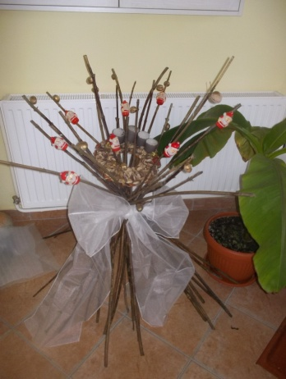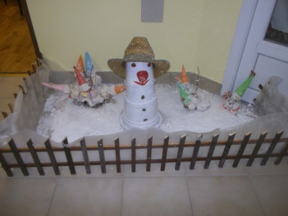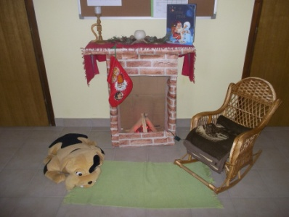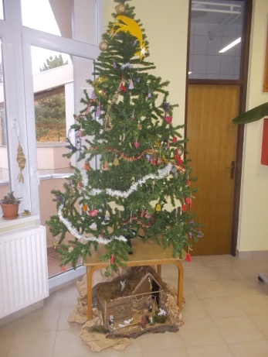
na priredbu su došli svi: baka, djed, mama ili tata, koji su poveli sestru ili brata.
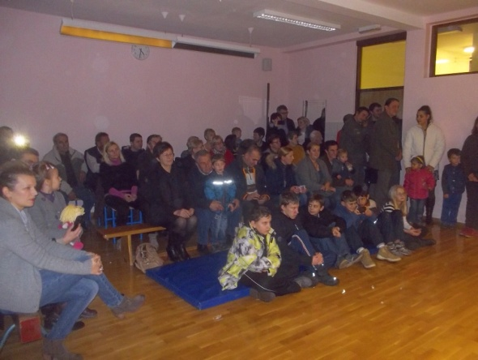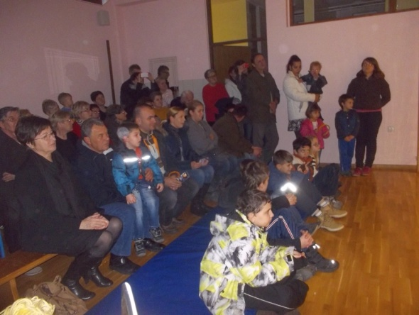
Redale su se pjesme igrokazi
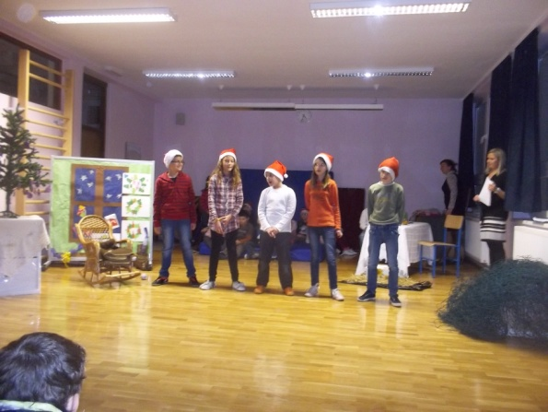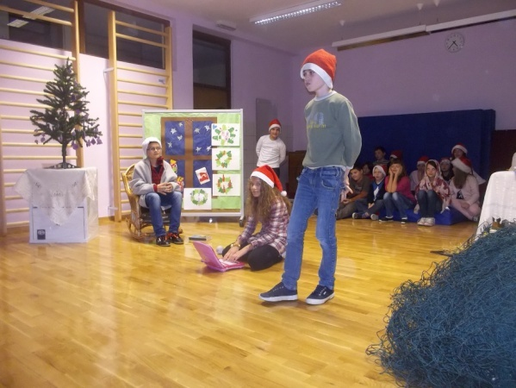

Recitacije
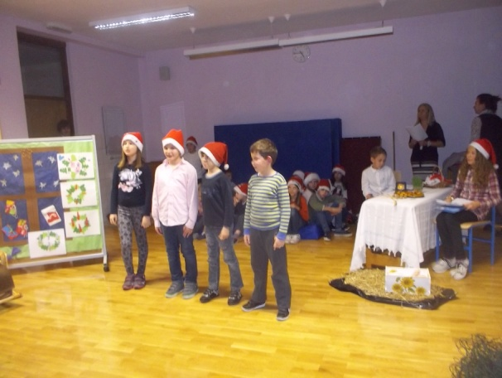
Svakom je nešto pošlo od ruke, bez puno muke.
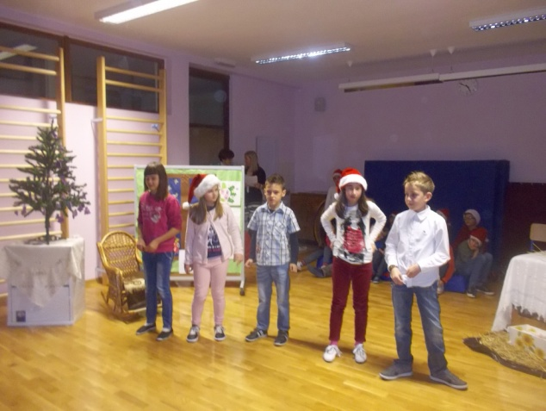
Dok su voditelji predahnuli u sjeti
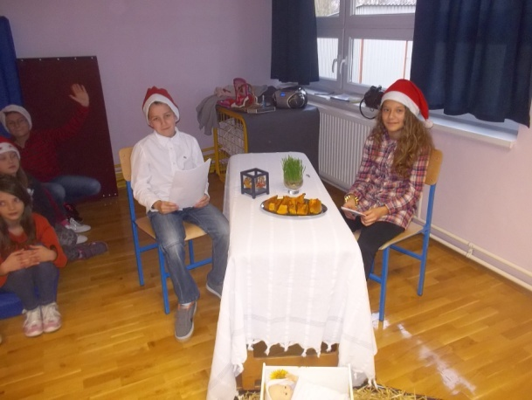

došao je Djed Božićnjak u raketi.
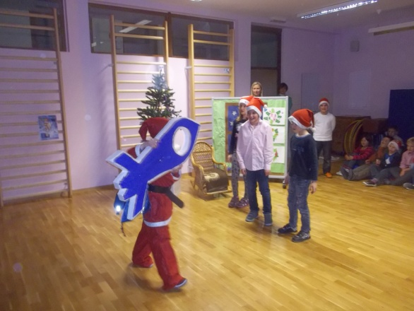
Pjesmom „Od Božića do Božića“ priveli smo kraju i priredbu ovu
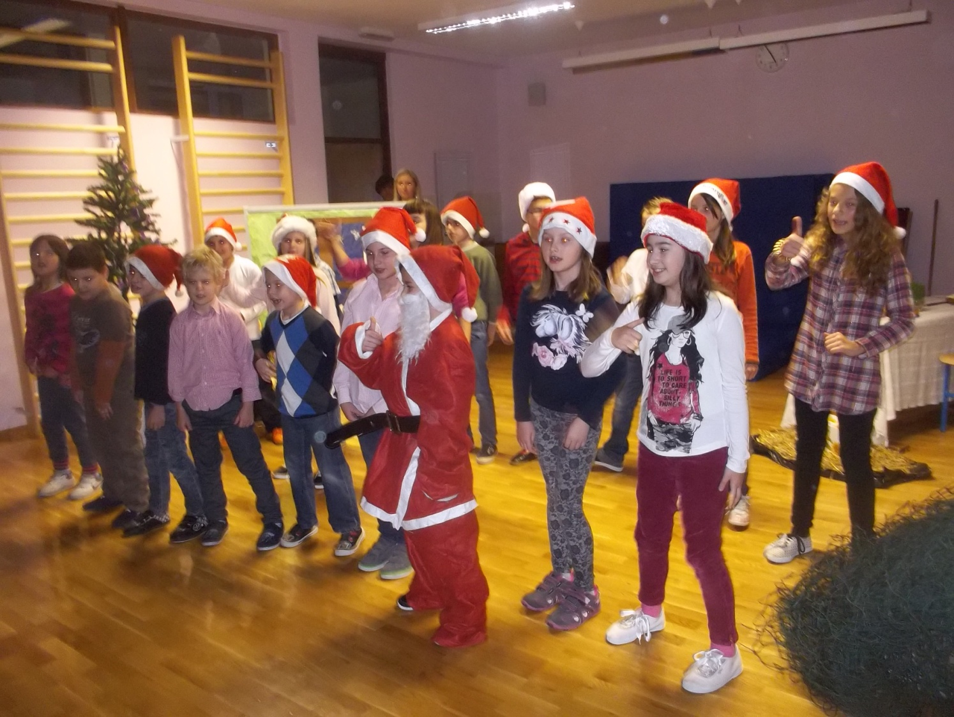
te svima zaželjeli blagoslovljen Božić i sretnu Godinu novu.

Blagoslovljen Božić, te sretnu Novu 2015. godinu žele učenici i djelatnici PŠ Sotin!

